«Широкую Масленицу» отпразднуют в Доме культуры «Первомайское»
17.02.2017

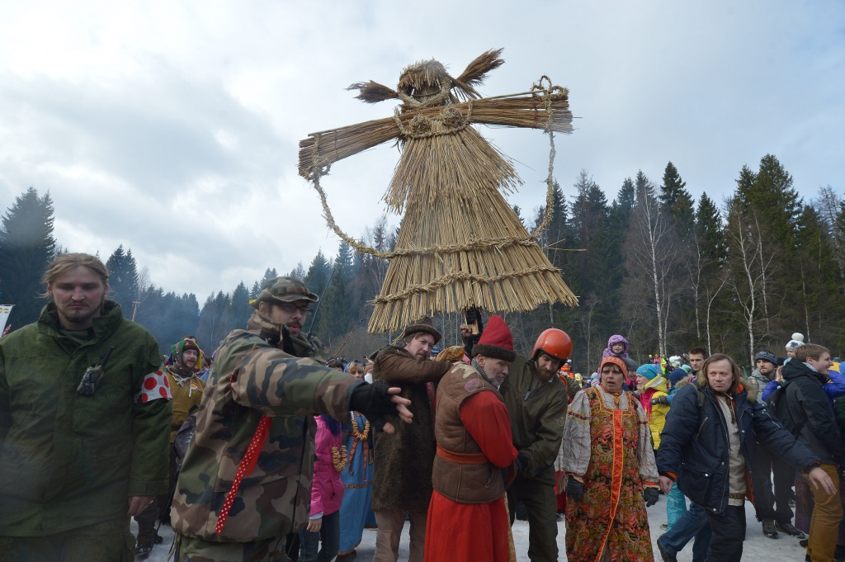

«Широкую Масленицу» отпразднуют в Доме культуры «Первомайское». Фото: архив
Дом культуры «Первомайское» одноименного поселения приглашает жителей Новой Москвы 26 февраля на проводы зимы – праздник «Широкая Масленица». Об этом 17 февраля рассказали в культурном учреждении.
— Гостей ждут традиционные игры, актеры-медведи, блинная ярмарка и увлекательная концертная программа, — рассказала Светлана Горовая. — С театрализованным представлением выступит группа «Московия». С русскими народными песнями - артистка Светлана Мирошниченко.
Завершением праздника станет традиционное сожжение чучела Масленицы.
Начало мероприятия запланировано на 13:00 по адресу: поселение Первомайское, улица Центральная, дом №5, строение «А».

Адрес страницы: http://tinao.mos.ru/presscenter/news/detail/4989280.html
Префектура Троицкого и Новомосковского административных округов города Москвы

